Санкт-Петербургский Политехнический университет Петра Великого

Институт компьютерных наук и технологий

Кафедра компьютерных систем и программных технологий

**Отчёт о лабораторной работе №2**

**Дисциплина**: Базы данных

**Тема**: Разработка структур и нормализация БД

Выполнил студент гр. 43501/3 Никитенко А.П.

(подпись)

Руководитель А.В. Мяснов

(подпись)

“ ” 2016 г.

Санкт-Петербург

2016

**Цель работы**

Познакомить студентов с основами проектирования схемы БД, способами нормализации отношений в БД.

**Программа работы**

1. Представить SQL-схему БД, соответствующую заданию (должно получиться не менее 7 таблиц)
2. Привести схему БД к [3НФ](http://ru.wikipedia.org/wiki/%D0%A2%D1%80%D0%B5%D1%82%D1%8C%D1%8F_%D0%BD%D0%BE%D1%80%D0%BC%D0%B0%D0%BB%D1%8C%D0%BD%D0%B0%D1%8F_%D1%84%D0%BE%D1%80%D0%BC%D0%B0)
3. Согласовать с преподавателем схему БД. Обосновать соответствие схемы [3НФ](http://ru.wikipedia.org/wiki/%D0%A2%D1%80%D0%B5%D1%82%D1%8C%D1%8F_%D0%BD%D0%BE%D1%80%D0%BC%D0%B0%D0%BB%D1%8C%D0%BD%D0%B0%D1%8F_%D1%84%D0%BE%D1%80%D0%BC%D0%B0).
4. Продемонстрировать результаты преподавателю

**Выполнение работы**

Была разработана схема БД, соответствующая заданию "Система безопасности здания".

ИС хранит информацию о сотрудниках, которым разрешен доступ в здание и отдельные комнаты, а также расписание времени доступа, вход в здание и каждую комнату снабжен датчиком который проверяет сотрудника при входе и выходе. ИС позволяет вносить исключения от общих правил, которые действуют однократно, некоторое время.

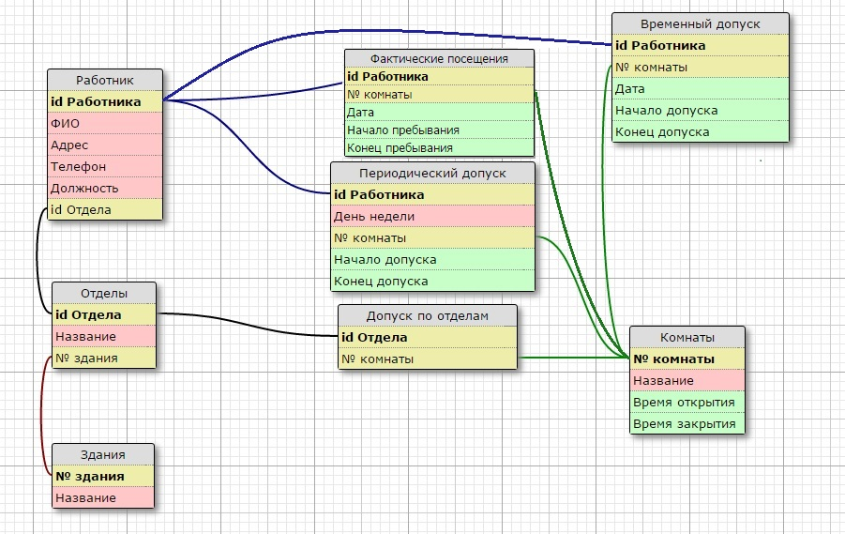

Рис. 1 Схема БД

Схема была приведена к третьей нормальной форме.

Схема соответствует 3НФ. Все атрибуты находятся во второй нормальной форме, в данной схеме нет транзитивных функциональных зависимостей.

**Вывод**

Работа была выполнена успешно. В результате была получена схема БД в третьей нормальной форме. Схема была согласована с преподавателем. Нормализация предназначена для приведения структуры БД к виду, обеспечивающему минимальную логическую избыточность, и не имеет целью уменьшение или увеличение производительности работы или же уменьшение или увеличение физического объёма базы данных.